**Anteproyecto Proyecto:*“Ojo de Van Gogh”***

**Integrantes:**

* **CARDINAL. Facundo Julian**
* **CARRO, Nahuel Agustin**
* **FONTE, Gonzalo Juan**
* **PIERRI, Matias Gabriel**
* **VILARDO, Theo**
* **VITTORE, Tobias**

**Profesores Tutores:**

* **MEDINA, Sergio**
* **COCO, Nahuel**
* **BIANCO, Carlos Cesar**

**Curso : 7mo 2da**

**Ciclo Electivo: 2020**

**Fecha de entrega:**

**INTRODUCCION**

**DEFINICION DEL PROBLEMA**

**ANTECEDENTES:**

Hay dos emprendimientos tecnológicos importantes en el campo:

**Antena ciborg de Neil Harbisson**

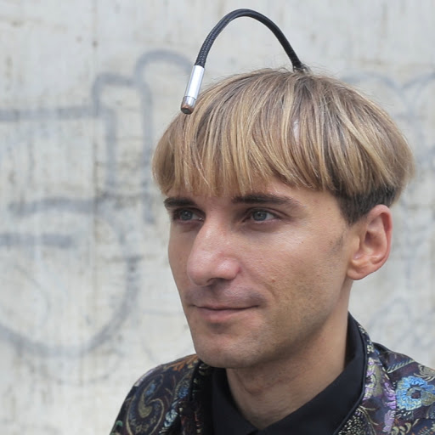

Neil Harbisson es la primer persona “cyborg” de la historia. Nacio con *acromatopsia* una enfermedad que solo lo deja ver en una escala de grises. Inspirado en movimientos artísticos dado sus estudios en piano decidio emprender en la idea de un implante osteointegrado el cual mediante una operación coloca un microchip en el cerebro que vincula el oído con la antena que se ve en la foto. Mediante esta antena se analiza el espectro de colores del ambiente y se traducen en vibraciones dependiendo de su longitud de onda. Gracias a este invento Neil Harbisson fundo el *Movimiento Artistico Cyborg* donde crea pinturas coloridas dependiendo de como se escuchen traduciendo sinfonías en cuadros.

Sus limitaciones es que es un proceso caro y experimental lo que no lo hace accesible a la mayoría de la población, sumado a el gran problema de tener que capacitar cirujanos de todo el mundo para poder realizar estos implantes de vanguardia

**Colorino**

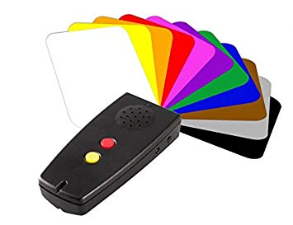Colorino es un producto que no se encuentra mucha información en las redes. La guía de usuario nos indica que se desplegan las tarjetas y el sensor compara el color de la tarjeta con el entorno lo cual nos permite deducir el color de los objetos. Luego el resultado se anuncia por el parlante que tiene integrado. Ademas cuenta con un sensor que mide si la luz es artificial o natural lo que ayuda a la persona no vidente a saber si se deja prendida la luz de su casa y saber el estado de la luz del sol en la calle.

Este producto es mas accesible y menos invasivo que el anterior. Su costo en Amazon es de 200 US$. Las limitaciones deducibles de este producto esque el hecho de que haya que apuntar al objeto para saber su color complica su uso diario para el usuario no vidente, además que un mal acomodamiento de las tarjetas puede afectar el resultado del análisis.

En pocas palabras, su uso cotidiano es viable pero podrían mejorarse aspectos para que sea mas *user friendly.*

**FORMULACION DEL PROBLEMA**

En argentina según la OMS (Organización Mundial de la Salud) 900.000 personas sufren de discapacidades visuales que los hacen parcialmente ciegos por lo que “no ven casi nada” y 35.600 tienen una ceguera total. Ademas un 15% de la población posee incapacidad de distinguir colores con claridad debido a enfermedades congénitas como el daltonismo.

En el caso de la población daltónica, solo los que poseen un nivel leve pueden implementar lentes que corriguen esta deficiencia cuyo valor ronda los 55.000 $ lo cual deja sin solución a la gente que ve en escalas de grises (acromatopsia)

Hoy en dia ante la problemática que muestran estas estadísticas no hay ningún producto que se ofrezca en el mercado argentino ( y solo uno mundialmente) para poder ayudar a este sector de la población . Este sector de la población se ve con la única alternativa de aceptar que no podrán nunca ser capaces de percibir el mundo como lo hacemos todos

Nosotros proponemos como solución un sistema que mediante el uso de *Inteligencia artificial* logre interpretar el entorno y mediante un sistema de vibraciones le proporcione la información al usuario no vidente de los colores de los objetos, obstáculos, entre otros datos.

Para lograr esto se va a colocar una Pi Camera y una Raspberry Pi Zero W en la mano por lo que podemos sacar fotos y analizarlas mediante la API de *Google Vision Cloud*. Esta API ofrece la posibilidad de usar la tecnología de *Machine Learning* de Google lo cual nos devuelve un String con la información que hay en la imagen. Esta información se envía por bluetooth a los *sistemas de vibración* distribuidos por el cuerpo.

El sistema de vibración se encarga de leer la información que nos da la Raspberry y dependiendo del color que diga el String vibra a menor o mayor frecuencia.

Para que este sistema sea comodo de usar se maneja usando el *NeuroSky Mindwave 2* que es una diadema la cual mide la actividad cerebral. Gracias a esto podemos predecir cuando el usuario desea analizar el color y solo ahí disparar el análisis y respuesta del mismo

